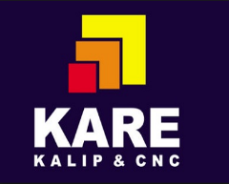

İHALE SONUÇ BİLDİRİMİ

Karaman Kare Kalıp Makina Sanayi ve Ticaret Limited Şirketi “Türkiye'nin Tek Köpük Tabak Kalıp İmalatçısı Kare Kalıp Yüksek Katma Değer Sağlıyor Yurt Dışı İle Rekabet Ediyor” (TR52/18/ODAK-2/0024) kapsamında;
KATI MODELLEME CNC PROGRAMLAMA ( CAD-CAM ) (Lot 2) mal alım işi ihalesi gerçekleştirilmiştir. İhaleye en uygun teklif vererek iş ihale edilen ve sözleşme imzalanan firma aşağıda belirtilmiştir.

Sözleşme Makamı | Karaman Kare Kalıp Makina Sanayi ve Ticaret Limited Şirketi
Proje Adı | Türkiye'nin Tek Köpük Tabak Kalıp İmalatçısı Kare Kalıp Yüksek Katma Değer Sağlıyor Yurt Dışı İle Rekabet Ediyor Projesi
İhale Tarihi | 12.12.2018
İhale Usulü | Açık İhale
Geçerli Teklif Adedi | 1
Kazanan İstekli | TEKYAZ TEKNOLOJİK YAZILIM VE MAKİNA TİC. A.Ş.
Sözleşme Bedeli | 75.000,00 TL (KDV Hariç).

Kamuoyuna saygıyla duyurulur.

